**减数分裂 练习2**

1．某生物的肝细胞分裂后期有40条染色体，则该生物的精原细胞在减数分裂的联会期，细胞内染色体和DNA分子数目依次是 ( )

A.20,40 B.20,20 C.40,20 D.40,40

2．如图所示，横轴表示细胞周期，纵轴表示一个细胞核中DNA含量或染色体数目的变化情况。请分析下图，表示有丝分裂中DNA含量变化、染色体数目变化和减数分裂过程中DNA含量变化、染色体数目变化的曲线分别是 (　　)

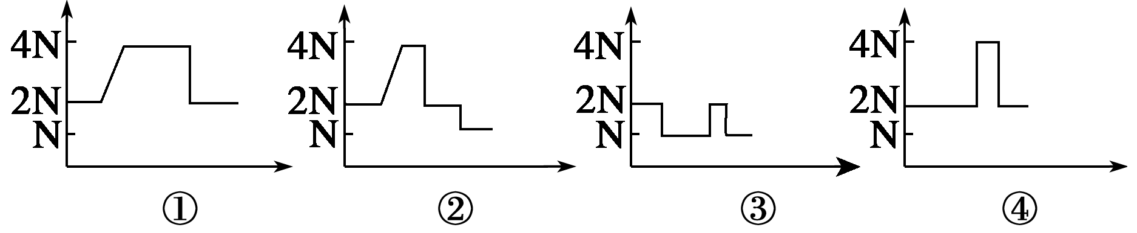

A．④②①③ B．①④②③ C．④①②③ D．①②③④

3．图中甲、乙、丙、丁分别表示某哺乳动物细胞(2N)进行减数分裂的不同时期，其中a表示细胞数目。请判断b、c、d依次代表 (　　)

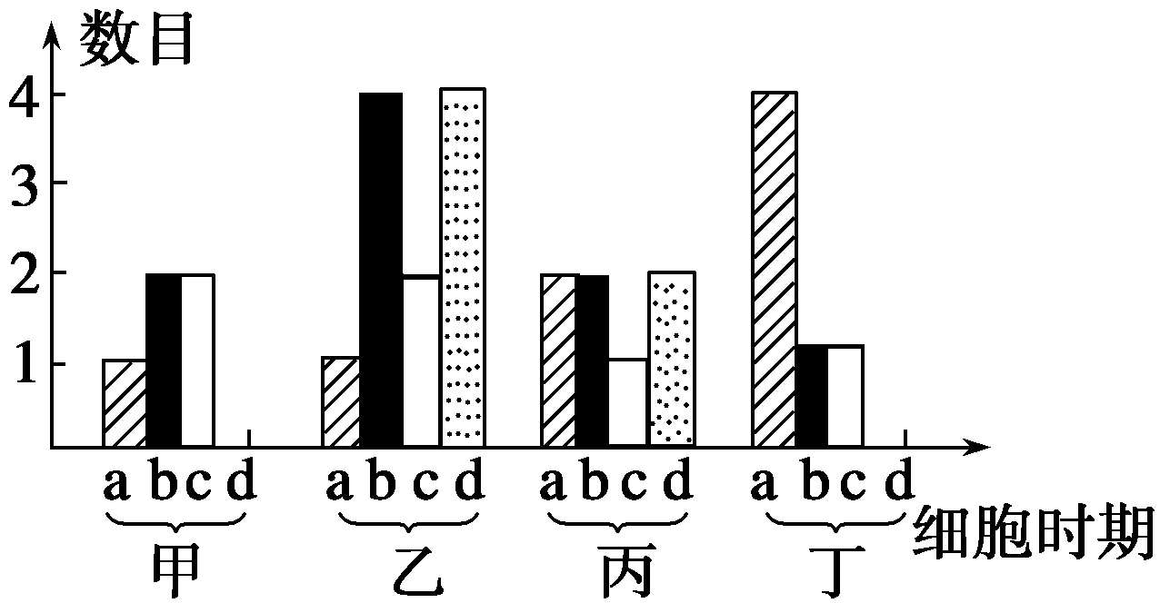

A．DNA分子数、染色体数、染色单体数 B．染色体数、DNA分子数、染色单体数

C．DNA分子数、染色单体数、染色体数 D．染色单体数、染色体数、DNA分子数

4．卵细胞形成特点不同于精子形成特点的是 (　　)

①卵细胞的形成过程无变形期　②一个初级卵母细胞只形成一个卵细胞

③卵细胞形成过程中无联会现象 ④卵细胞形成过程中不出现四分体

A．①④ B．②③ C．②④ D．①②

5．下列细胞中，细胞核中的DNA分子数和染色体数相同的细胞是 (　　)

A．刚形成的次级精母细胞 B．初级精母细胞

C．处于有丝分裂中期的体细胞 D．精细胞

6．某二倍体（染色体数为2n）动物的某细胞内含有10条染色体、10个DNA分子，且细胞膜开始缢缩，则该细胞( )

A.处于有丝分裂中期 B.正在发生非同源染色体自由组合

C.将形成配子 D.正在发生DNA复制

7．果蝇体细胞中有8条染色体，下图是其细胞在减数分裂过程中，DNA分子、染色体、染色单体的数目变化，其中可能正在发生同源染色体分离的是 (　 )

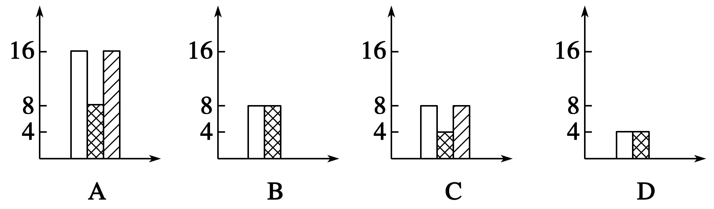

8．减数分裂产生的配子内，染色体组成具有多样性，主要取决于 ( 　)

A．同源染色体的复制 B．同源染色体的联会和分离

C．非姐妹染色单体的交叉互换和非同源染色体的自由组合 D．染色体着丝点的分裂

9．下列有关受精作用的叙述，错误的一项是(　　)

A．受精卵中全部遗传物质，来自父母双方的各占一半

B．受精时，精子和卵细胞双方的细胞核相互融合

C．受精卵中染色体数与本物种体细胞中染色体数相同

D．受精卵中的染色体，来自父母双方的各占一半

10．某同学总结了四条有关减数分裂、染色体、DNA的知识，其中不正确的是 (　　)

A．次级精母细胞中的DNA分子数和正常体细胞中的DNA分子数相同

B．减数第二次分裂后期，细胞中的染色体数等于正常体细胞中的染色体数

C．初级精母细胞中的染色体数和DNA分子数相同

D．任何一种哺乳动物的细胞中染色体数和着丝点数相同

11．若细胞分裂过程中一条染色体上DNA含量的变化情况如图所示。下列有关该图的叙述中，不正确的是 (　　)

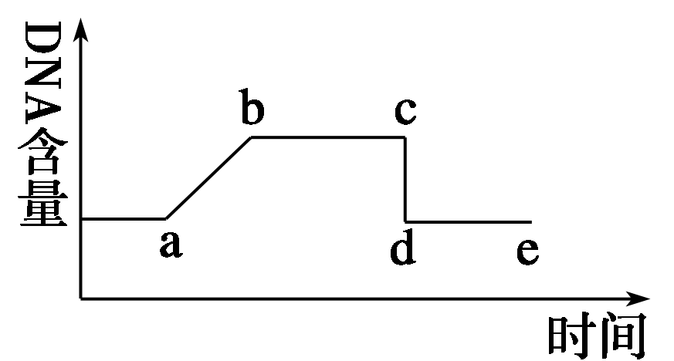

A．a→b可表示DNA复制 B．b→c可表示有丝分裂前期和中期

C．c→d可表示染色体的着丝点分裂 D．d→e可表示减数第二次分裂全过程

12.下列人体细胞不含同源染色体的是( )

①体细胞 ②肝细胞 ③精原细胞 ④卵原细胞 ⑤次级精母细胞

⑥精子 ⑦次级卵母细胞 ⑧精细胞 ⑨卵细胞 ⑩受精卵细胞

A．①②③④⑤ B.⑤⑥⑦⑧⑨ C.⑥⑦⑧⑨⑩ D.①②③④⑩

13．图甲是某生物的一个精细胞，根据染色体的类型和数目，判断图乙中与其来自同一个精原细胞的有 ( )

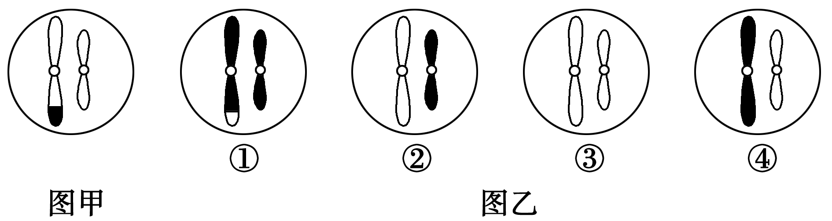

A．①② B．①④ C．①③ D．②④

14．某个生物三对等位基因分布在三对同源染色体上，如图表示该生物的精细胞，试根据细胞内基因的类型，判断其精细胞至少来自几个精原细胞（没有发生交叉互换）（　　）  
IMG_256

A. 2个 B. 3个 C. 4个 D. 5个

15．在某哺乳动物(体细胞染色体数＝24)的睾丸中，细胞甲和细胞乙的染色体、染色单体、核DNA分子数依次是24、48、48和12、24、24。关于细胞甲和细胞乙的分裂方式的判断，正确的是(　　)

A．细胞甲、乙可能都在进行减数分裂

B．细胞甲、乙可能都在进行有丝分裂

C．细胞甲不可能进行减数分裂，细胞乙可能进行有丝分裂

D．细胞甲不可能进行有丝分裂，细胞乙可能进行减数分裂

16．如图是来自于同一生物体内的、处于四个不同状态的细胞分裂图示。下列有关叙述中正确的是( )

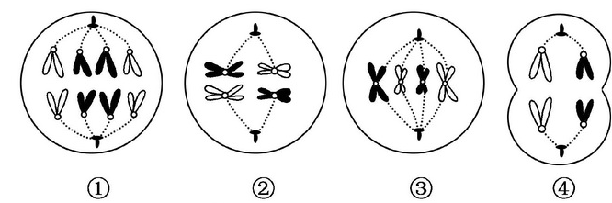

A.该生物的正常体细胞中含有8条染色体 B.图①与图③所示细胞中DNA含量比例为1∶2

C.图②、图④所示过程仅发生在某些器官中 D.由图④可知，该生物一定是雄性个体

17．假定某动物细胞染色体数目2n＝4，据图②③④⑤⑥各细胞所处的分裂时期正确的是(　　)

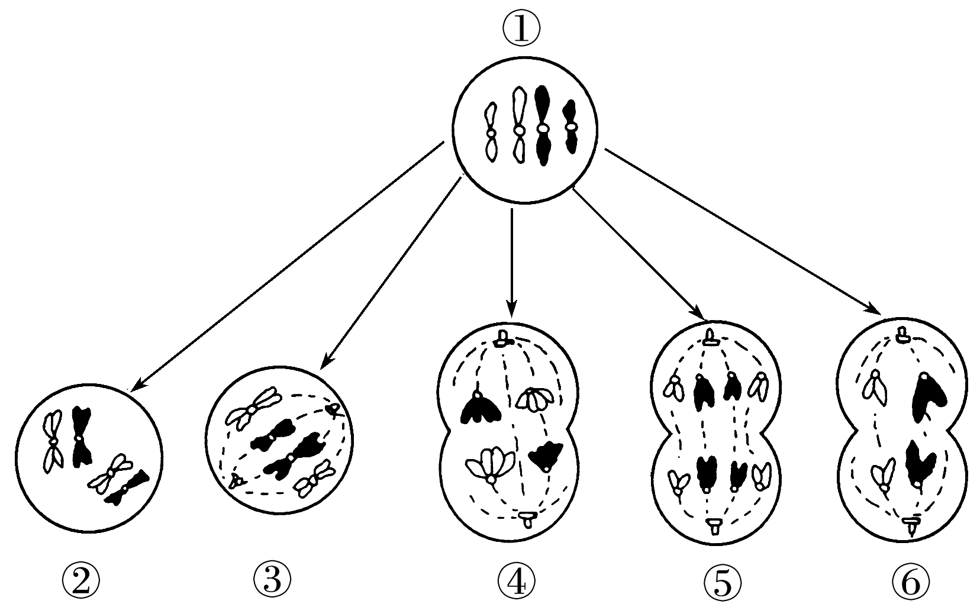

A.⑤内有4个四分体，②内有2个四分体 B.②③④⑤均含同源染色体

C.②③④分别为减数第一次分裂前、中、后期 D.⑥是次级精母细胞或第一极体

18．如图表示在不同生命活动过程中，细胞内染色体数的变化曲线，下列叙述正确的是( )

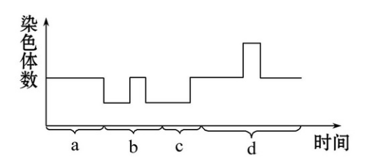

A.a过程没有姐妹染色单体 B.b过程细胞数目不变

C.c过程发生细胞融合 D.d过程没有同源染色体

19．右图表示人体细胞分裂过程中每条染色体DNA含量变化的曲线。下列有关叙述，正确的是 (　　)

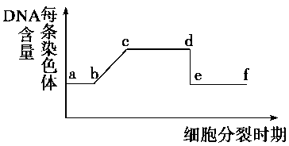

A．若为有丝分裂，则e～f时期的细胞都含有两个染色体组

B．若为有丝分裂，则赤道板和纺锤体都出现于d～e时期

C．若为减数分裂，则c～d时期的细胞都有23对同源染色体

D．若为减数分裂，则同源染色体的分离与非同源染色体的自由组合发生于c～d时期

20．下面图1、图2分别表示有丝分裂和减数分裂过程中DNA的变化曲线。有关说法错误的是( )

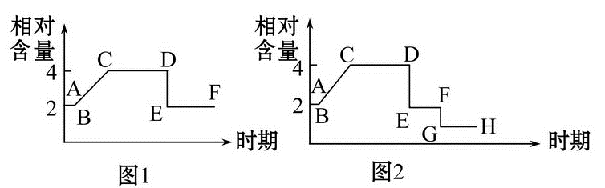

A.图1、图2中BC段中DNA含量加倍的原因是相同的

B.图2中CD段细胞中染色体数与DNA分子数之比始终是1∶2

C.图1中DE段DNA减半、图2中DE段DNA减半原因不同

D.图1、图2中EF段均不含同源染色体

21.下列是有关细胞分裂的问题。图1表示细胞分裂的不同时期与每条染色体DNA含量变化的关系；图2表示处于细胞分裂不同时期的细胞图像。请据图回答：

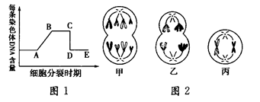

（1）图1中AB段形成的原因是 ，该过程发生于细胞分裂间期的 期。

图1中CD段形成的原因是 。

（2）图2中 细胞处于图1中的BC段，图2中 细胞处于图1中的DE段。

（3）就图2中乙分析可知，该细胞含有 条染色单体，染色体数与DNA分子数之比为 ，该细胞处于 分裂的 期，其产生的子细胞名称为 。

22．下图1表示某个雌性高等动物（2n=4）体内细胞分裂过程中不同时期细胞内染色体、染色单体和DNA含量的变化关系，图2表示不同时期细胞分裂图像。请据图回答问题。



（1）图1中的数量关系由甲变成乙的过程，细胞核内发生的分子水平的主要变化是 ；其中b表示的是 的变化过程。

（2）图2中C细胞正处于 期，细胞内染色体 条，同源染色体 对。

（3）图2中A细胞对应图1中 （填“甲、乙、丙、丁”）时期，该细胞称为

细胞。符合图1中丁所示数量关系的细胞是 和 。

（4）图1中甲、乙、丙、丁四个时期所对应的细胞内不可能存在同源染色体的是 ，图2中不可能存在同源染色体的是 （写图中的标号）。图2中B细胞称为 细胞。

23．下图中A～G表示某高等动物睾丸内细胞分裂图像和染色体数目变化曲线。请据图回答：

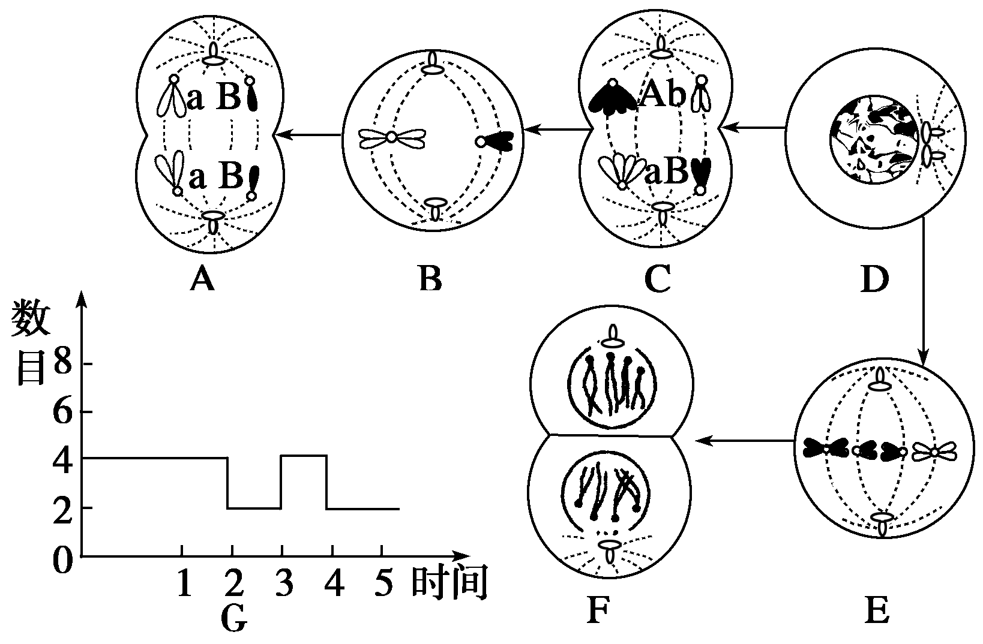

(1)细胞图像D→F属于\_\_\_\_\_\_\_\_分裂；D→A属于\_\_\_\_\_\_\_\_\_\_\_\_分裂，判断的理由是\_\_\_\_\_\_\_\_\_\_\_\_\_\_\_\_\_\_\_\_\_\_\_\_\_\_\_\_\_\_\_\_\_\_\_\_\_\_\_\_\_\_\_\_\_\_\_\_\_\_\_\_\_\_\_\_\_\_\_\_\_\_\_\_\_\_\_\_\_\_\_\_

\_\_\_\_\_\_\_\_\_\_\_\_\_\_\_\_\_\_\_\_\_\_\_\_\_\_\_\_\_\_\_\_\_\_\_\_\_\_\_\_\_\_\_\_\_\_\_\_\_\_\_\_\_\_\_\_\_\_\_\_\_\_\_\_\_\_\_\_\_\_\_\_。

(2)图中C细胞叫做\_\_\_\_\_\_\_\_细胞。A细胞叫做\_\_\_\_\_\_\_\_细胞。

(3)写出一个D细胞经C细胞形成的配子的染色体组成（用字母AaBb表示）\_\_\_\_\_\_\_\_\_\_\_。

(4)图D细胞在分裂产生配子时A和a的分离和a与a的分开分别发生在坐标G中的\_\_\_\_\_\_\_\_。

(5)请在坐标G中画出该动物细胞减数分裂中核DNA分子数变化曲线图。